CUADROS DE BONOS EN DÓLARES – 12/10/2020

BONOS EN DOLARES COTIZADOS EN PESOS

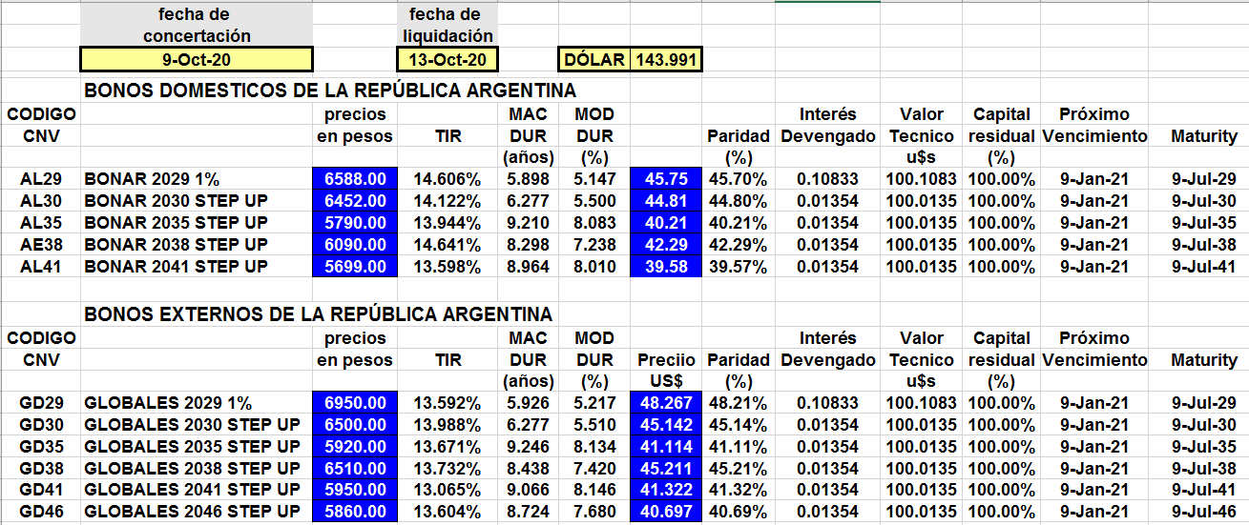

BONOS EN DOLARES COTIZADOS EN DOLARES

